关于2019-2020-1学期教学任务如何输机的操作说明
操作流程（最好用360浏览器）：登入教务系统→点击“教务运行”→点击“开课安排管理”→点击“教学安排管理”→单击右键“安排”，光标变成手指图标，再点击进入“教学安排”，可以输入教学任务，之后保存→按“授课教师”排序，以开课学院为单位点击“打印”→点击“教学安排信息”→已输机之后的教学任务书下载完。
温馨提示：1、如果需要合班，请先合班再做教学安排，如果有的合办不能操作，表明数据信息不一样，请修改再合班，课程代码不一样的一定不要合班（公选已经做好排班计划，千万不要再合班）,□“是否排课”前一定要画“√”
2、在“教学安排”中，如果课时是分单双周的课或不规则周课时，“周学时”选择（2,4,2，4,2,4或者4,2,4,2,4，2）之后显示：-1（直接输入-1无效）。
3、多余的“教学安排”请点击红色“删除”，少了教学安排请点击“增加安排”。如果确实有需要条教学安排，则信息一定要输入完整，如果信息输入不完整则会导致，学生看的课表总课时足够，已经排课的那个课程忘记输入老师名字，则会老师终端看到的课表会缺少课时。或者忘记输入功能区，则会排出的课表无地址或者地址错误。
4、如果一门课程分场地上课，则要做2条以上的教学安排。
情况(1）:总学时64课时的课，如果32课时在教室上，则选择“类别”：讲课学时，匹配的功能区：多媒体教室
另外32课时在实验室上，则选择“类别”：实验学时/或实验学时/或上机学时，匹配的功能区：本学院的实验区域
情况（2）如果总共只有32课时的，人培养方案写的：讲课24，实践8，如果实际上课都是在多媒体，那么只需做一条讲课学时的教学安排。选择“类别”:讲课学时，功能匹配区域：多媒体教室。
此情况千万不要做2条教学安排，假如做2条教学安排，则会导致32课时的课会排散，就会产生整齐的课排成很散的效果：第1-12周星期一的第12节，第13-16周星期五78节（24+8=32）
情况（3）如果总课时48课时的课，只需要多媒体上课或者实验室上课，则填写一条教学任务。
如果确实需要既要在多媒体上课，也要在实验试上课，请准确分配好课时，一定是16的倍数。
要么就是32课时在教室，16课时在实验区域；要么就是32课时在实验区域，16课时在实验区域（不能随意填写周数，那样产生的后果则会排课很散）
5、互联网＋教室属于全校公共资源且资源很少，不能某一个老师的课填写1-16周都在该教室上课，只能填写申报表，统筹分配，不同的学院用不同的周数，以免发生资源相撞，导致大家都无法使用。
※ ※ ※ 输完之后，再检查“安排学时”是否“等于计划”学时， 切记，切记，切记：安排学时=计划学时※ ※ ※

1、 “教学运行”→“ 开课安排管理” →“教学安排管理”

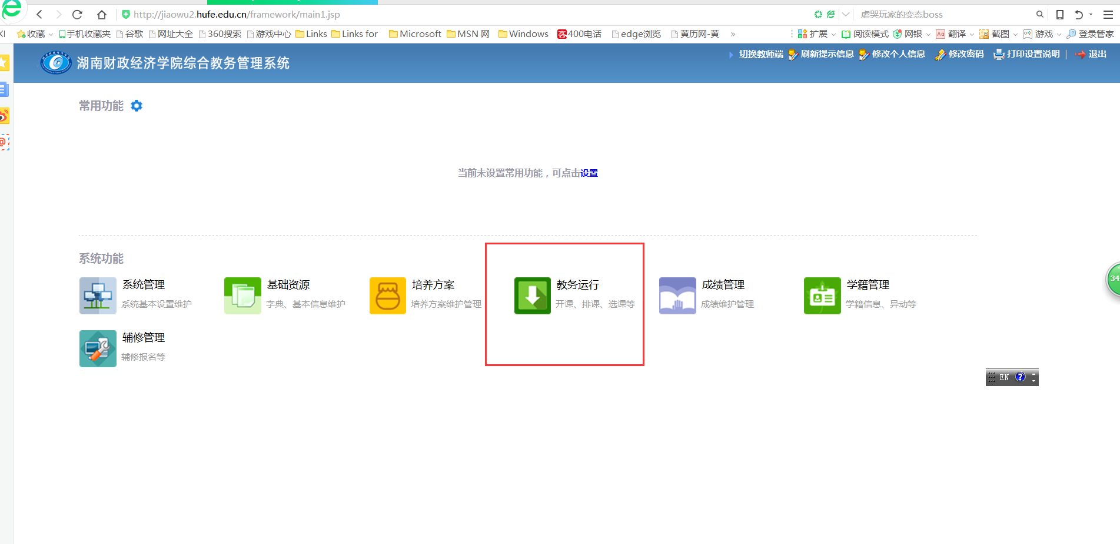

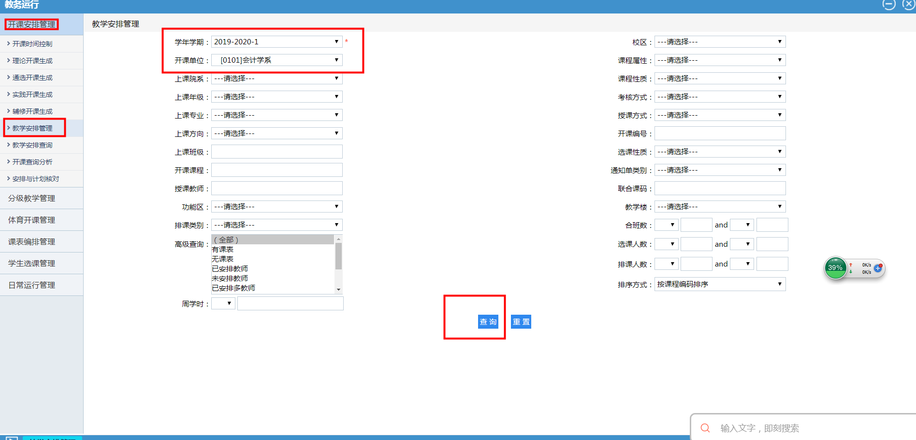

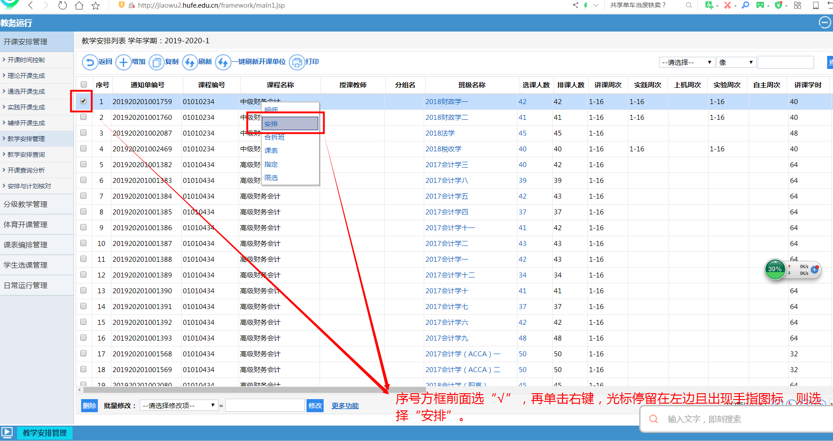

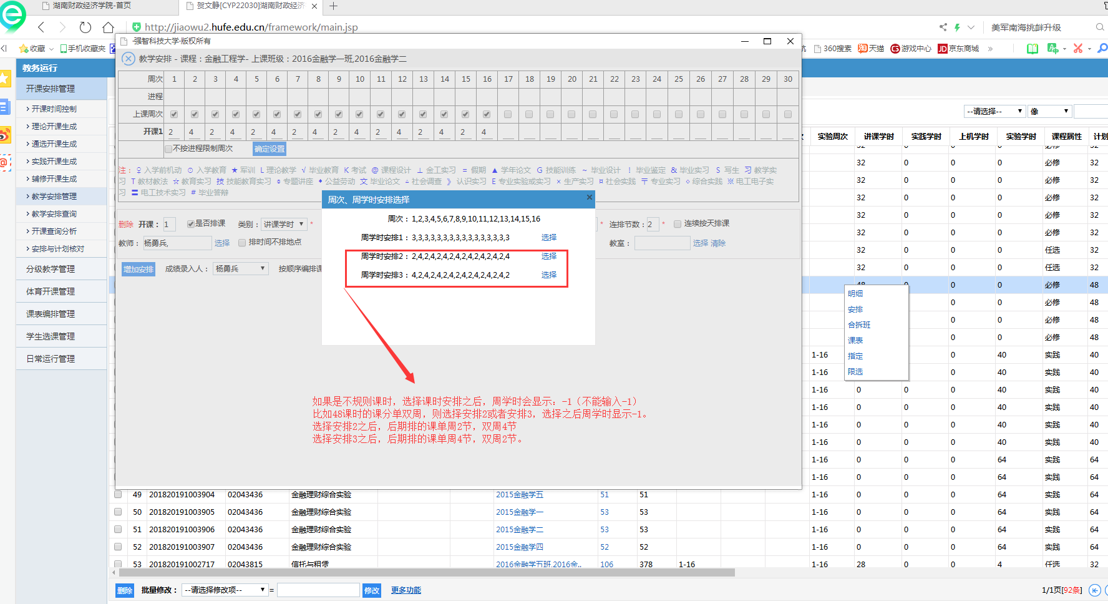

假如老师还不懂得如何操作，请咨询120办公室的贺文静，电话13787419022.谢谢

